Manual de instalación y despliegue - Proyecto Pitagora
Taller Aplicado de Programación
20 de junio del 2026

Docente:
Arturo Vargas

Integrantes:
Gissella Aguilar Galindo
Jorge Gálvez Román
Gabriel Miranda Rivera

Índice
Índice 2
1. Datos del documento 3
1.1 Histórico de revisiones 3
1.2 Información del proyecto 3
1.3 Integrantes 3
2. Introducción 4
3. Alcance 4
4. Requisitos del Sistema 5
4.1 Hardware 5
4.2 Software 5
5. Instalación de Herramientas 6
5.1 Instalación de Java y Node.js 6
5.1.1 Java JDK 17 6
5.1.2 Node.js y NPM 6
5.2 Instalación de React y Bootstrap 6
6. Clonación del repositorio 7
7. Estructura del Proyecto 8
8. Configuración del entorno 9
8.1 application.properties (Backend) 9
8.2 gcp-credentials.json (Cuenta de servicio GCP) 10
9. Ejecución y desarrollo 11
9.1 Levantar el Servidor Local Backend 11
9.2 Levantar el Servidor Local Frontend 11
10. Consideraciones Técnicas 12
10.1 Seguridad 12
10.2 Costos en GCP 12
10.2.1 Estado actual del MVP (Fase de Desarrollo) 12
10.2.2 Presupuesto de Producción (Post-Entrega) 13
10.3 CI/CD y Despliegue Futuro 14
11. Vistas de la Interfaz 14
12. Conclusión 15

Datos del documento

1.1 Histórico de revisiones

Versión | Fecha | Descripción | Autor(es)
1.0 | 13/06/2026 | Creación del documento inicial | Gissella Aguilar  Jorge Gálvez

1.2 Información del proyecto

Nombre del Proyecto | Pitagora - Sistema de Gestión de Postventa
Cliente | Constructora Pitagora S.A.
Stack Backend | Java 17 + Spring Boot (Gradle)
Stack Frontend | React 19 + Bootstrap 5 + Vite 8
Base de Datos | MySQL 8.4 (GCP Cloud SQL)
Almacenamiento | GCP Cloud Storage
Servidor / Hosting | GCP Cloud Run (PaaS)
Repositorio | Github (rama main) - https://github.com/j-galvez/pitagora.git

1.3 Integrantes

Nombre | Run | Rol Técnico | Rol de Gestión
Gissella Aguilar Galindo | 20.693.636-3 | Frontend | Analista Funcional / Scrum Master
Jorge Gálvez Román | 19.319.618-8 | DBA y Backend | Lider / Product Owner
Gabriel Miranda Rivera | 19.277.754-2 | QA y Testing | Analista de Documentación

Introducción

El presente documento constituye el Manual de Instalación y Despliegue del sistema Pitagora, una plataforma web centralizada desarrollada para digitalizar y trazabilizar el proceso de postventa de Constructora Pitagora S.A.

Este manual está dirigido al equipo de desarrollo y al personal técnico encargado de configurar los entornos locales de trabajo (desarrollo), y en una segunda etapa, el despliegue del Producto Mínimo Viable (MVP) sobre la infraestructura de Google Cloud Platform (GCP).

La guía cubre de forma exhaustiva los siguientes aspectos:
- Requisitos de hardware y software del entorno de desarrollo.
- Instalación de todas las herramientas necesarias (JDK, Node.js, React, Bootstrap).
- Clonación y estructura del repositorio GitHub del proyecto.
- Configuración segura de variables de entorno y credenciales GCP.
- Procedimientos para levantar los servidores locales de Backend y Frontend.
- Consideraciones técnicas de seguridad, costos y escalabilidad sobre GCP.

La arquitectura implementada sigue el modelo PaaS (Platform as a Service) de GCP, lo que elimina la necesidad de administrar máquinas virtuales y reduce los costos operativos a niveles mínimos para el volumen de datos proyectado.

Alcance

Este manual aplica al entorno de desarrollo local y al despliegue del MVP en GCP. A continuación se definen los límites del documento:

Dentro del Alcance | Fuera del Alcance
Configuración del entorno local (macOS, Windows) | App nativa iOS / Android
Instalación de dependencias Backend y Frontend | Integración con ERP de la constructora
Configuración de credenciales GCP y MySQL | Módulo de inteligencia artificial (IA)
Ejecución del servidor local (Spring Boot + Vite) | Alta disponibilidad multi-zona (producción final)
Estructura y descripción del repositorio | Manual de administración de GCP Console

Requisitos del Sistema

4.1 Hardware
Los requisitos mínimos recomendados para ejecutar el entorno de desarrollo completo (Backend + Frontend simultáneos) son los siguientes:

Componente | Mínimo | Recomendado
Procesador | Intel Core i5 / AMD Ryzen 5 (4 núcleos) | Intel Core i7 / AMD Ryzen 7 (8 + núcleos)
Ram | 8 GB | 16 GB
Almacenamiento libre | 10 GB | 20 GB (SSD preferido)
Conectividad | Acceso a internet (mínimo 5 Mbps) | Acceso estable 10+ Mbps

4.2 Software
Las siguientes herramientas de software deben estar instaladas en el equipo de desarrollo antes de clonar el repositorio:
Herramienta | Versión requerida | Propósito | Enlace de descarga
Java JDK | 17 (LTS) | Compilar y ejecutar Spring Boot | adoptium.net
Node.js + NPM | 20 LTS o superior | Ejecutar Frontend React / Vite | nodejs.org/en/download
Git | 2.40+ | Control de versiones y clonación | git-scm.com
VS Code | Cualquier versión reciente | IDE de desarrollo | code.visualstudio.com

Instalación de Herramientas

5.1 Instalación de Java y Node.js

5.1.1 Java JDK 17
Descargar el instalador desde Adoptium (https://adoptium.net) y seleccionar JDK 17 LTS para su sistema operativo (Windows, macOS o Linux). Seguir el asistente de instalación y verificar la instalación ejecutando el siguiente comando en CMD:
java -version
La salida esperada debe mostrar una línea similar a:
openjdk version “17.x.x” …
En caso de que el sistema no reconozca el comando, agregar el directorio bin del JDK a la variable de entorno PATH del sistema operativo.

5.1.2 Node.js y NPM
Descargar Node.js LTS (versión 20 o superior) desde https://nodejs.org/en/download. El instalador incluye NPM automáticamente. Verificar la instalación con los siguientes comandos en CMD:
node -v
npm -v
Se espera que ambos comandos retornen la versión instalada sin errores.

5.2 Instalación de React y Bootstrap
React y Bootstrap no se instalan de forma global en el sistema; sus dependencias se gestionan por proyecto mediante NPM. Una vez clonado el repositorio (sección 6), ejecutar los siguientes comandos desde la carpeta /front:
cd front
npm install
npm install bootstrap-icons
npm install react-icons –save

Estos comandos leen el archivo package.json del proyecto e instalan automáticamente todas las librerías declaradas.

La siguiente tabla detalla cada dependencia y su versión dentro del sistema:

Paquete | Versión
react | 19.2.4
react-dom | 19.2.4
react-router-dom | 7.14.1
bootstrap | 5.3.8
react-bootstrap | 2.10.10
bootstrap-icons | 1.13.1
react-icons | 5.6.0
jspdf | 4.2.1
jspdf-autotable | 5.0.8
xlsx | 0.18.5

Clonación del repositorio

El código fuente del proyecto se aloja en un repositorio público de GitHub. Para obtener una copia local completa, ejecutar los siguientes comandos en la terminal (asegurarse de tener permisos de colaborador):
Descripción | Comando
Para clonar el repositorio: | git clone https://github.com/j-galvez/pitagora.git
Para ingresar al directorio raíz del proyecto: | cd pitagora/producto
Para verificar que la clonación fue exitosa y visualizar las ramas disponibles: | git branch -a
El equipo trabaja sobre la rama main. Para obtener los últimos cambios en cualquier momento: | git pull origin main

Estructura del Proyecto

El repositorio está organizado en dos módulos principales: back (API REST con Spring Boot) y front (React). La estructura de carpetas es la siguiente:

Estructura del Proyecto: PITAGORA, se divide en tres carpetas principales:
- Documentación: Carpeta que contiene los artefactos de diseño, planificación y modelado del sistema (Gantt, Casos de Uso, Diagramas, etc.).
- Gestión: Carpeta que contiene información relevante a la identificación del proyecto e integrantes.
- Producto: Carpeta que contiene el código fuente del proyecto, scripts de base de datos y librerías y dependencias.

A continuación se detalla la estructura de directorios y archivos principales que componen el sistema PITAGORA.

PITAGORA/
├── Documentación/
│ ├── Carta Gantt/
│ ├── Casos de Uso/
│ ├── Diagramas Tecnicos/
│ ├── Mockups/
│ └── Plan de Pruebas/
├── Gestión/
├── Producto/
│ ├── back/ # Módulo Backend (Java Spring Boot)
│ │ ├── .gradle/
│ │ ├── build/
│ │ ├── gradle/
│ │ ├── sql_scripts/ # Scripts de base de datos consolidados
│ │ ├── src/
│ │ │ ├── main/
│ │ │ │ ├── java/PitagoraBackend/
│ │ │ │ │ ├── config/ # Configuraciones de seguridad y
│ │ │ │ │ │ └── CorsConfig.java políticas de origen cruzado
│ │ │ │ │ ├── controller/ # Controladores REST (endpoints API)
│ │ │ │ │ ├── dto/ # Objetos de transferencia de datos
│ │ │ │ │ ├── model/ # Entidades JPA (Ticket, Usuario, etc.)
│ │ │ │ │ ├── repository/ # Acceso a base de datos (JPA)
│ │ │ │ │ ├── service/ # Lógica de negocio
│ │ │ │ │ └── util/
│ │ │ │ │ └── BackendApplication.java
│ │ │ │ └── resources/
│ │ │ │ ├── application.properties # No se sube al github
│ │ │ │ └── gcp-credentials.json # No se sube al github
│ │ │ └── test/
│ │ ├── .gitattributes
│ │ ├── .gitignore # Excluye properties y credentials
│ │ ├── build.gradle # Dependencias y configuración Gradle
│ │ ├── gradlew
│ │ ├── gradlew.bat # Wrapper de Gradle
│ │ └── settings.gradle
│ └── front/ # Módulo Frontend (React + Vite)
│ ├── .vite/
│ ├── dist/
│ ├── node_modules/
│ ├── public/
│ ├── src/
│ │ ├── assets/
│ │ ├── components/ # Componentes reutilizables (Navbar,
│ │ ├── hooks/ cards, etc.)
│ │ │ └── useEstadoValidation.js
│ │ ├── pages/ # Vistas principales (Dashboard, etc.)
│ │ ├── services/ Llamadas a la API REST del Backend
│ │ ├── App.css
│ │ ├── App.jsx # Punto de entrada y definición de rutas
│ │ ├── index.css
│ │ └── main.jsx
│ ├── eslint.config.js
│ ├── index.html
│ ├── package-lock.json
│ ├── package.json # Dependencias NPM del Frontend
│ ├── README.md
│ └── vite.config.js
└── .gitignore
└── readme.md # Instrucciones rápidas de inicio

Nota: Los archivos application.properties y gcp-credentials.json están excluidos del repositorio por razones de seguridad. Deben crearse manualmente siguiendo las instrucciones de la sección 8.

Configuración del entorno

Se deben crear los archivos application.properties y gcp-credentials.json en pitagora/Producto/back/src/main/resources/ para definir las credenciales de los servicios externos.

8.1 application.properties (Backend)
Este archivo contiene las credenciales de conexión a la base de datos MySQL en GCP Cloud SQL y la configuración de JPA/Hibernate. Por motivos de seguridad NO se incluye en el repositorio. Crear el archivo en la ruta:
back/src/main/resources/application.properties
application.properties
spring.datasource.url= Dirección url de la base de datos en Cloud SQL
spring.datasource.username= Nombre de usuario de la base de datos
spring.datasource.password= Contraseña de la base de datos

# Configuración de JPA
spring.jpa.hibernate.ddl-auto=none
spring.jpa.show-sql=true
spring.jpa.properties.hibernate.dialect=org.hibernate.dialect.MySQLDialect
spring.jpa.hibernate.naming.physical-strategy=org.hibernate.boot.model.naming.PhysicalNamingStrategyStandardImpl

# Driver
spring.datasource.driver-class-name=com.mysql.cj.jdbc.Driver

# Configuración del servidor SMPT de Gmail
spring.mail.host=smtp.gmail.com
spring.mail.port= xxx
spring.mail.username= Correo a usar
spring.mail.password= Contraseña de aplicación gmail
spring.mail.properties.mail.smtp.auth=true
spring.mail.properties.mail.smtp.starttls.enable=true
spring.mail.properties.mail.smtp.starttls.required=true

# Configuración de correos de aplicación
app.mail.from=
app.mail.subject.bienvenida=
app.site.url=

# Configuración del Bucket de Google Cloud Storage
gcp.bucket.name= Nombre del bucket en Google Cloud
gcp.config.path = classpath:gcp-credentials.json

Importante: Una vez creado el archivo, verificar que está listado en el .gitignore del proyecto (back/src/main/resources/application.properties) para prevenir que sus credenciales se suban accidentalmente a GitHub.

8.2 gcp-credentials.json (Cuenta de servicio GCP)
Para que el Backend pueda autenticarse con los servicios de GCP (Cloud Storage y Cloud SQL), se requiere un archivo de credenciales de cuenta de servicio en formato JSON. Este archivo se descarga desde GCP Console siguiendo estos pasos:
- Ingresar a https://console.cloud.google.com y seleccionar el proyecto Pitagora.
- Navegar a IAM y administración → Cuentas de servicio.
- Seleccionar la cuenta de servicio del equipo de desarrollo.
- Ir a la pestaña Claves → Agregar clave → Crear clave nueva → JSON.
- Descargar archivo JSON y renombrarlo como gcp-credential.json.
- Copiar el archivo a la siguiente ruta del proyecto:
back/src/main/resources/gcp-credentials.json

Al igual que application.properties, este archivo debe estar excluido del repositorio en el .gitignore. Nunca compartir ni subir este archivo a ningún repositorio público o privado sin cifrado.

Ejecución y desarrollo

9.1 Levantar el Servidor Local Backend
El Backend expone la API REST en http://localhost:8080. Para iniciarlo, utilizar el wrapper de Gradle incluido en el repositorio (no requiere instalación previa de Gradle):
macOS / Linux | Windows
cd back ./gradlew bootRun | cd back .\gradlew.bat bootRun

Una vez iniciado correctamente, la terminal mostrará el mensaje:
Started BackendApplication in X.XXX seconds (process running for X.XXX)
Endpoints principales disponibles tras el inicio:
• POST http://localhost:8080/api/auth/login – Autenticación de usuarios.
• GET http://localhost:8080/api/tickets – Listado de tickets.
• POST http://localhost:8080/api/tickets – Creación de nuevo ticket.
• GET http://localhost:8080/api/obras – Listado de obras.
• POST http://localhost:8080/api/observaciones – Creación de observación.

9.2 Levantar el Servidor Local Frontend
El Frontend utiliza Vite como servidor de desarrollo. La aplicación estará disponible en http://localhost:5173:
macOS / Linux | Windows
cd front npm run dev | cd front npm dev run

La terminal confirmará el inicio con:
VITE v8.x.x ready in XXX ms
➜ Local: http://localhost:5173/
➜ Network: http://192.168.x.x:5173/
Para acceder a la aplicación, abrir un navegador web y navegar a http://localhost:5173. El Backend debe estar corriendo previamente para que la aplicación funcione correctamente.
La base de datos debe estar configurada en application.properties y corriendo en Google Cloud.
Credenciales de prueba para el ambiente de Staging (solicitar al líder técnico):
• Perfil Administrador: usuario y contraseña entregados por el DBA.
• Perfil Cliente: creado desde el panel de administración.

Consideraciones Técnicas

10.1 Seguridad
- Nunca incluir credenciales (contraseñas, tokens, JSON de cuentas de servicio) en el repositorio Git.
- Utilizar variables de entorno o archivos excluidos del .gitignore para toda información sensible.
- Toda la comunicación con Cloud SQL ocurre mediante SSL (useSSL=true en la URL de conexión).
- Las rutas del Frontend están protegidas por el contexto de rol (Administrador / Usuario).

10.2 Costos en GCP

10.2.1 Estado actual del MVP (Fase de Desarrollo)
El MVP en su fase actual opera sin costo, aprovechando la capa Free Tier de GCP disponible durante el desarrollo. La siguiente tabla resume la clasificación de servicios utilizados:

Servicio GCP | Nivel | Costo actual
Cloud SQL (MySQL 8.4) | PaaS administrado | $0
Cloud Storage | PaaS administrado | $0

Nota: Los niveles Free Tier están sujetos a los límites de uso de GCP. Una vez que el sistema entre en producción real con la constructora, se recomienda migrar al plan de costos detallado a continuación.

10.2.2 Presupuesto de Producción (Post-Entrega)
Una vez finalizado el proyecto académico y traspasado a la infraestructura productiva de Constructora Pitagora S.A., los costos estimados bajo uso real son los siguientes:
Servicios esenciales
Componente GCP | Descripción | Costo Mensual (USD) | Costo Mensual (CLP)
Cloud Run | Computación del Backend | $25,19 | $22.500
Firebase Hosting (10GB gratuito) | Computación del Frontend | $0,15 x GB adicional | $135 x GB adicional
Cloud SQL (2GB) | Base de datos relacional | $13,11 | $11.700
Cloud Storage (50GB) | Almacenamiento de evidencias fotográficas | $1,3 | $1.240
SendGrid (40.000 correos) | Envío de notificaciones automatizadas | $16,80 | $15.000
Total mensual esencial |  | $56,4 | $50.440
Servicios opcionales
Componente | Descripción | Costo | Periodicidad
Dominio nuevo | Dominio propio para la plataforma | $15 / $13.400 CLP | Anual
Subdominio | Uso de subdominio existente | Gratis | -
SMPT (2.000) | Alternativa gratuita a SendGrid para bajo volumen | Gratis | -
Resumen anual
Escenario |  | Costo Anual (USD) | Costo Anual (CLP)
Solo servicios esenciales (sin dominio, sin SendGrid) |  | $475,20 | $425.280
Escenario completo (dominio + SendGrid) |  | $691,8 | $618.680

Recomendación: Para el primer año post-entrega, se recomienda el escenario de subdominio + SMPT gratuito, reduciendo el costo anual real a ~$425.280 CLP (~$35.000 CLP / mes), un valor significativamente inferior a cualquier solución SaaS del mercado como PlanOK o EasyTicket.

10.3 CI/CD y Despliegue Futuro
Para el despliegue automatizado en Cloud Run (producción), el equipo utilizará GitHub Actions con el siguiente flujo:

1. Push a la rama main en GitHub.
2. GitHub Actions compila el Backend con Gradle y construye la imagen Docker.
3. La imagen se publica en Google Artifact Registry.
4. Cloud Run despliega automáticamente la nueva versión sin downtime.
5. Vite compila el Frontend en modo producción (npm run build).

Vistas de la Interfaz

Login | 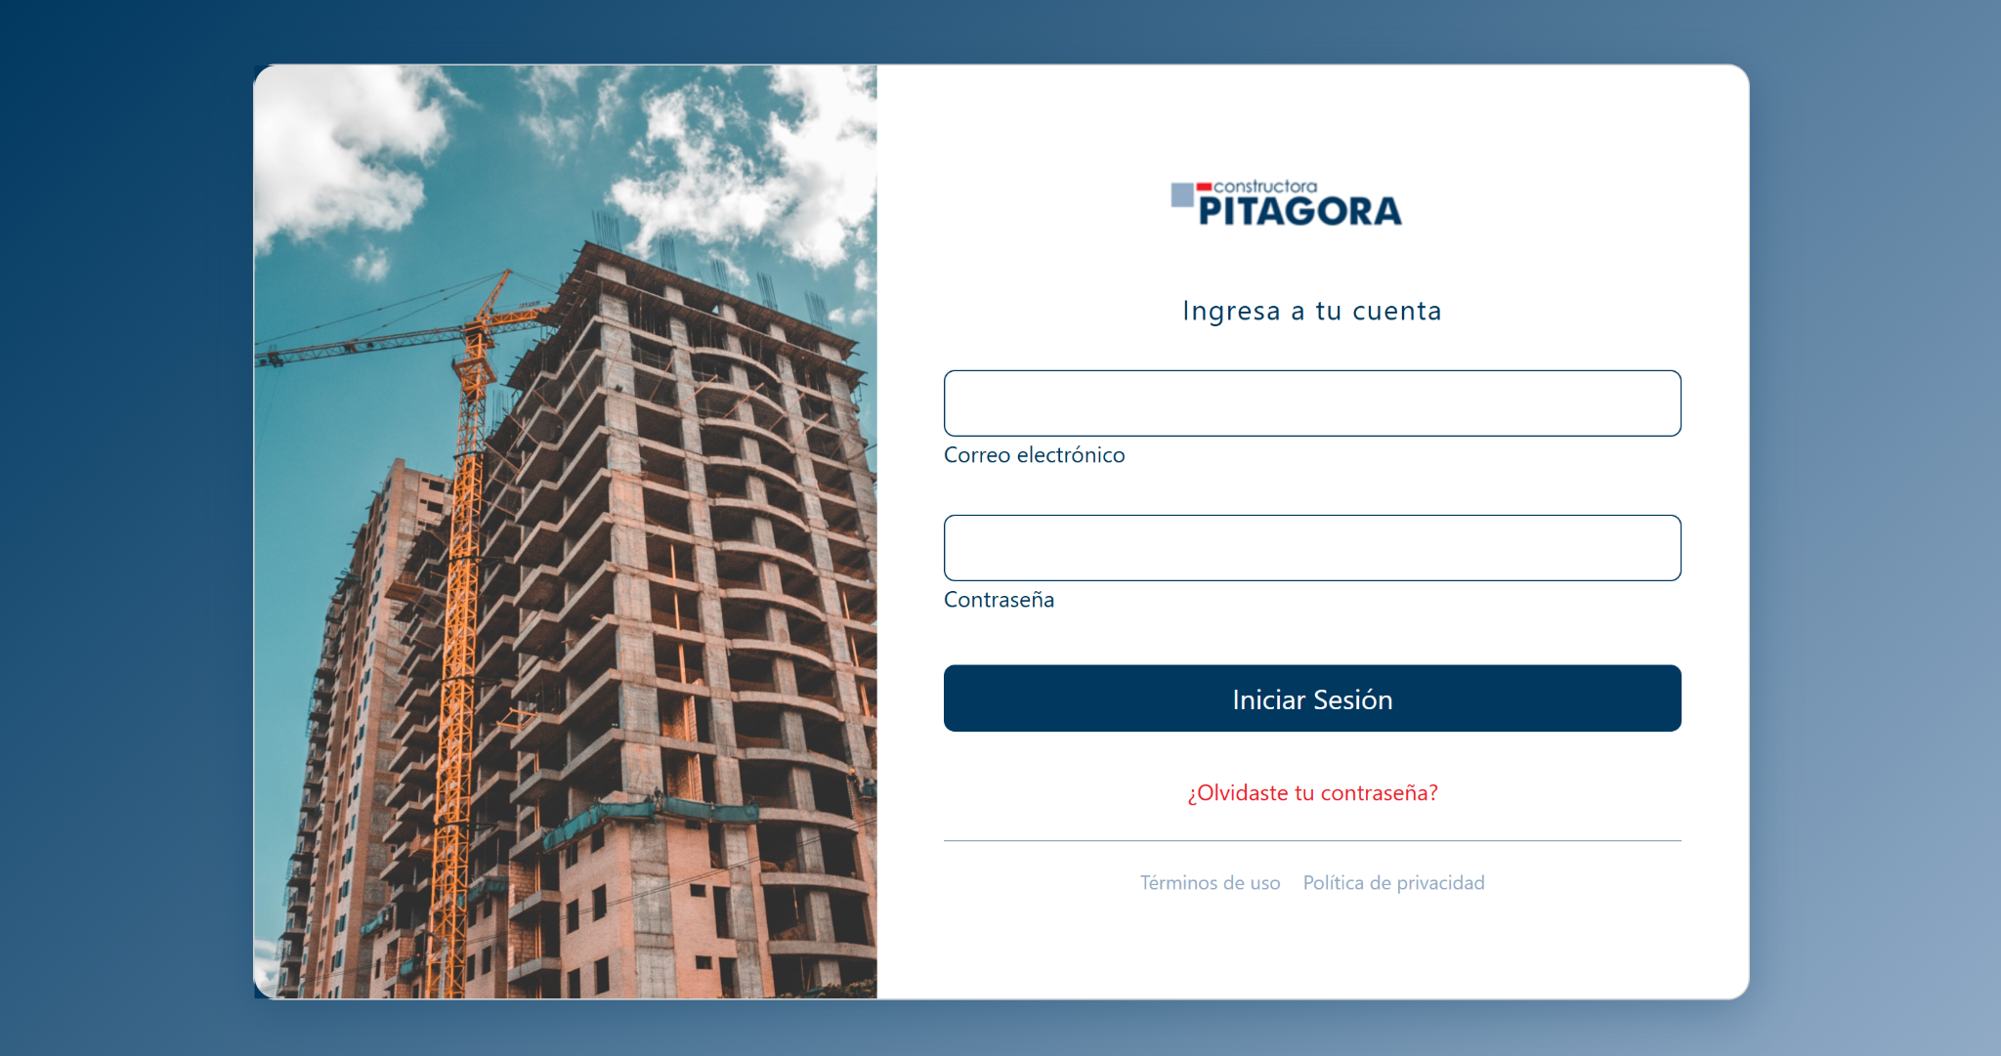
Dashboard Admin | 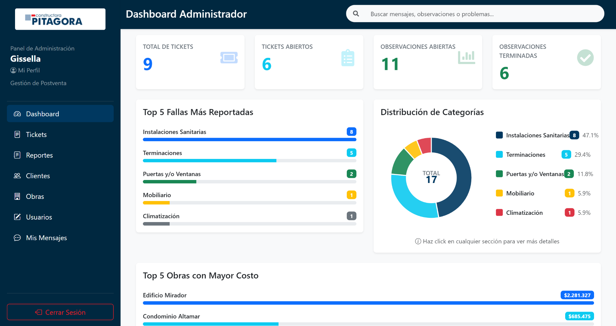
Tickets | 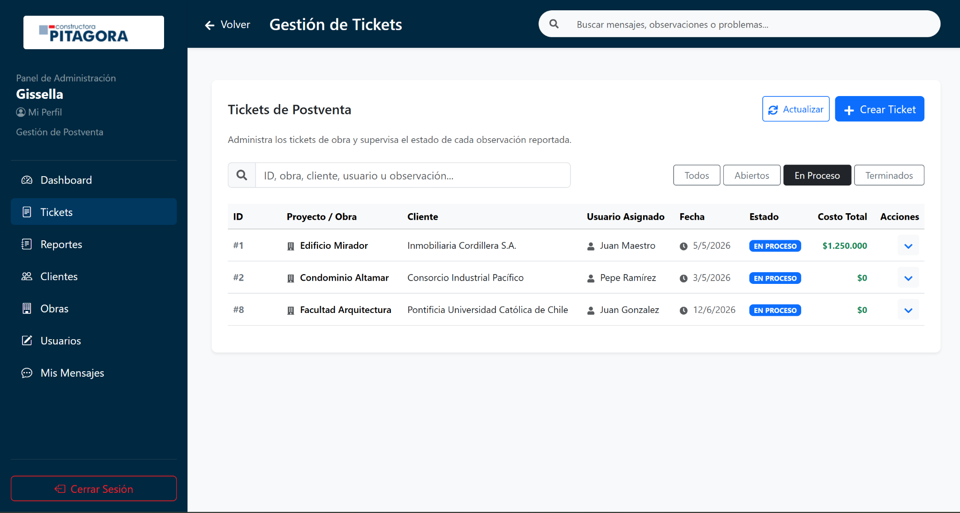
Dashboard Cliente | 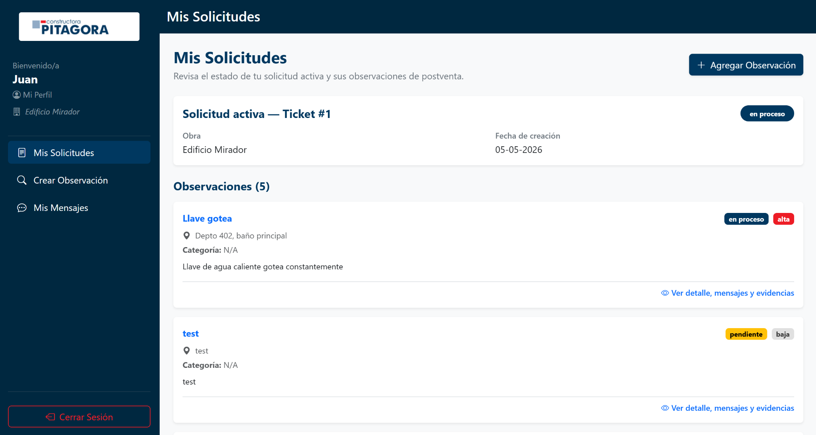

Conclusión

Este manual de instalación y despliegue consolida todos los procedimientos técnicos necesarios para que cualquier integrante del equipo pueda configurar un entorno de desarrollo operativo desde cero, de forma reproducible y segura.

La elección del stack tecnológico (Java Spring Boot + React + MySQL en GCP) responde directamente a los requerimientos del cliente: soberanía de datos dentro de la infraestructura GCP propia de la constructora, escalabilidad a través de servicios PaaS administrados, y un costo operativo cercano a cero durante la fase de desarrollo y validación del MVP.

La separación estricta de credenciales y archivos de configuración del repositorio Git, junto con el uso de SSL para la comunicación con Cloud SQL, garantiza que el prototipo operativo cumpla con estándares mínimos de seguridad desde las primeras etapas del proyecto.

El avance actual del proyecto se encuentra alineado con la planificación Scrum original, con 24 casos de prueba aprobados y un 100% de cobertura QA del MVP al 100% de desarrollo, validando la solidez de la arquitectura implementada.

